Прожектор переносной на штативе ТМ Feron типа LL260-263.
Инструкция по эксплуатации.
- Описание
- Прожекторы заливающего света общего назначения типа GL2602/2702 предназначены для работы в сети переменного тока номинальным напряжением 230В и частотой 50Гц (ГОСТ 29322-92). Качество электроэнергии должно удовлетворять ГОСТ Р 54149-2010.
- Прожектор может использоваться для наружного освещения.
- Светильники удовлетворяют требованиям: ТР ТС 004/2011 «О безопасности низковольтного оборудования», ТР ТС 020/2011 «Электромагнитная совместимость технических средств».
- Прожекторы устанавливаются на штатив.
- Корпус прожекторов изготовлен из алюминиевого сплава, покрытого атмосферостойкой эпоксидной эмалью, защищающей корпус от коррозии.
- Технические характеристики
наименование | LL260 | LL261 | LL262 | LL263
Напряжение питания | 220-240В
Частота | 50 Гц
мощность | 10Вт | 20Вт | 20Вт | 2×20Вт
Световой поток | 950Лм | 2000Лм | 2000Лм | 4000Лм
Цветовая температура | 6500К
Тип светодиода | 1 COB
Рабочая температура | -35°..+40°C
цвет | желтый
Степень защиты от пыли и влаги | IP65
Класс защиты | I
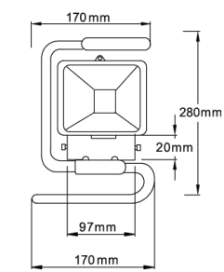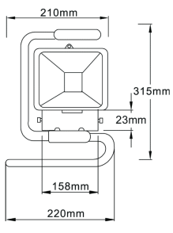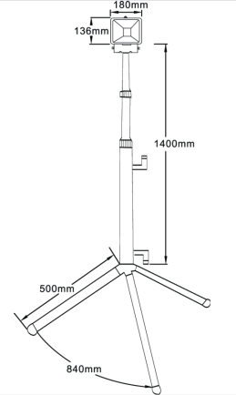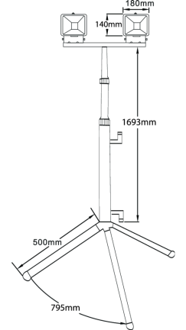
LL-260 LL-261 LL-262 LL-263
Рисунок 1. Габаритные размеры прожектора
- Комплектность
- Прожекторы в сборе со шнуром армированным вилкой.
- Инструкция по эксплуатации
- Индивидуальная упаковка
- Монтаж и подключение
- Извлечь прожектор из коробки и провести его внешний осмотр.
- Для установки прожектора на штатив требуется:
Развернуть опорные ножки, нажав на рычажки, установить опоры на требуемой высоте и зафиксировать, опустив рычажки.
Прикрутить установочную перекладину к верхнему концу штатива, предварительно закрепив соединительную коробку между ними.
Закрепить прожекторы на установочной площадке, как показано на схеме.
Отрегулировать высоту штатива по высоте при помощи накидных пластиковых гаек.
Для регулировки угла освещения используется винт на оси кронштейна.
- Включите электрическое питание прожектора.
- Обслуживание.
- Прожектор сделан законченным модулем и ремонту не подлежит.
- Эксплуатацию проводить в соответствии с главой 2.12 ПТЭЭП и ППБ 01-03, а также в соответствии с «Техническим регламентом о безопасности низковольтного оборудования».
- Протирку от пыли осуществлять по мере необходимости.
- Все работы с прожектором производить при выключенном питании.
- Меры предосторожности
- К работе с прожектором допускаются люди, имеющие группу допуска по электробезопасности не ниже III.
- Не вскрывать корпус прожектора во избежание повреждения оболочки изделия и повреждения внутренних частей прожектора.
- Использования прожектора в цепях с поврежденной проводкой запрещено.
- Возможные неисправности.
неисправность | Причина появления | Способы устранения
Прожектор не загорается | Отсутствие напряжения в сети питания прожектора | Восстановить напряжение в сети

- Хранение
Прожекторы хранятся в картонных коробках в ящиках или на стеллажах в сухих отапливаемых помещениях.
- Транспортировка
Прожекторы в упаковке пригодны для транспортировки автомобильным, железнодорожным, морским или авиационным транспортом.
- Утилизация
Прожектор утилизируется в соответствии с правилами утилизации бытовой электронной техники.
- Сертификация
Продукция FERON сертифицируется согласно принятым в РФ ГОСТам. Информацию о сертификации смотрите на индивидуальной упаковке.
- Гарантийные обязательства
- Замене подлежит продукция ТМ Feron не имеющая видимых механических повреждений.
- Продукция подлежит замене при возврате полной комплектации товара, упаковка которого не повреждена (потеря товарного вида).
- Гарантийные обязательства выполняются продавцом при предъявлении правильно заполненного гарантийного талона (с указанием даты продажи, наименования изделия, даты окончания гарантии, подписи продавца, печати) и кассового чека продавца. Незаполненный гарантийный талон снимает с продавца гарантийные обязательства.
- Гарантия распространяется только на ассортимент, проданный через розничную сеть.
- Гарантия соблюдается при выполнении требуемых условий эксплуатации, транспортировки и хранения.
- Гарантия не распространяется в случаях использования на производстве, в целях извлечения прибыли, а также в других целях не соответствующих прямому применению продукции ТМ Feron предназначенной для бытовых нужд.

